تقرير المؤتمر السنوي لقسم الملابس والنسيج 2025/2026

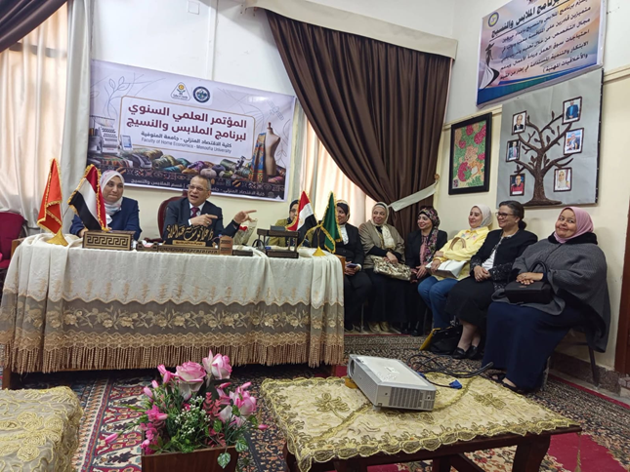

أنه في يوم الاحد الموافق 21/4/2026 فى تمام الساعة الحادية عشر صباحا انعقد المؤتمر السنوي لقسم الملابس والنسيج بقاعة الاجتماعات بالقسم برئاسة ا.د/ علا يوسف محمد عبد اللاه رئيس المجلس وحضور السادة اعضاء هيئة التدريس والهيئة المعاونة بالقسم وبعض الطلبة من شعبة التخصص بالفرقتين الثالثة والرابعة وطلاب الدراسات العليا المسجلين لدرجة الماجستير والدكتوراه والعاملين والإداريين بالقسم وقد بدأ ت السيدة رئيس القسم بتحية الحاضرين مشيرا إلى أن انعقاد مؤتمر القسم السنوي يهدف إلى تقيم مختلف الأداء بالقسم والخاصة بالسادة أعضاء هيئة التدريس والهيئة المعاونة والعاملين بالقسم وتقييم مختلف الشئون العلمية والدراسية بالقسم مع استعراض المنجزات خلال العام 2025/2026 وما قبلها تلك المنجزات التي ترتبط بأداء الواجب المنوط بكل عضو من أعضاء القسم فى إطار من الضمير العلمي والأمانة والشرف. وقد أكد المجتمعون على ضرورة الالتزام بهذا الإطار الذى يمثل الضمان الأساسى للنجاح فى أداء رسالة القسم التعليمية والعلمية والبحثية .
كما أشار المجتمعون إلى وجود بعض أوجه القصور التى تم معالجة الكثير منها.
تعريف بالقسم ونبذة تاريخية:.
يضم القسم 49 عضو هيئة تدريس يمثلون التخصصات المختلفة بالقسم علي النحو التالي 5 أستاذ متفرغ , 22 أستاذ ,1 لقب علمى استاذ متفرغ ,8أستاذ مساعد, 2 أستاذ مساعد متفرغ و8 مدرس ، 2 مدرس مساعد و3 معيد وهذا بالإضافة إلي1سكرتارية و 3أمين معمل.
النشاط العلمي بالقسم :
- بدأت الدراسة بالقسم اعتبارا من العام الجامعي 1989/1990وتخرجت أول دفعة عام 1993 وكان عددها 50 طالبا وتوالت الدفعات حتى وصل أجمالي عدد الخريجين عام 2025 إلى 338 خريجا .

- يتم تدريس 45 مقررا دراسيا موزعين بواقع 14مقرر للفرقة الثانية 11 مقرر إجباري 3 مقررات اختياري 13 مقرر الفرقة الثالثة 11 مقرر اجبارى 2 مقرر اختيارى13 مقرر الفرقة الرابعة 10 مقرر ىاجبارى , 3 مقرر اختيارى , بالنسبة للفرقة الاولى 3 مقرر اجبارى2 مقرر اختيارى حسب اللائحة الجديدة إعتبارا من العام الجامعى 2022/2023
- عدد طلاب الفرقة الاولى 1780 , الفرقة الثانية 399+ طالب لائحة قديمة , الفرقة الثالثة 392 + 12 طالب لائحة قديمة , الفرقة الرابعة 294 + 23 طالب لائحة قديمة
- وبالنسبة الدراسات العليا بالقسم قد بدأت 1990/1991 ويحوى القسم عدد (428) رسالة ماجستير , (195) رسالة دكتوراة .
- وفى هذا العام (2025/2026 )تم تسجيل عدد 14 رسالة لدرجة ماجستير ، و3 لدرجة الدكتوراه
- أما الرسائل العلمية التي إنجزت بالقسم خلال العام الجامعى الحالى (2025 /2026) تم مناقشة 2 رسالة الماجستير وكذلك 2رسالة دكتواره.

تطوير وتحديث :.
1- مما هو جديد بالذكر أن اللائحة تحوى مقررات حديثة مع تحديث المحتوى العلمى لمقررات الدراسات العليا بالقسم مثل :
- مبادئ الملابس والنسيج ,
- ملابس التراث
- الراحة الملبسية والبيئية
- باترون باستخدام الحاسب الالى
- مبادئ التشكيل على المانيكان
- صحة الملابس
- التدريب الميدانى
- برمجيات الملابس
- مراقبة الجودة والامن الصناعى
- مقومات البيئة الصناعية
- مبادئ صناعات صغيرة
- تحديث المحتوى العلمى لمقررات الدراسات العليا بالقسم .
*أنشطة أعضاء هيئة التدريس
- حضور بعض المؤتمرات الدولية الداخلية وكذلك بعض ورش العمل .
- تحكيم عدد من الأبحاث لبعض المجلات العلمية والداخلية والخارجية .
- تقدم بعض أعضاء هيئة التدريس لمكافئات النشر العلمي.
- الاشتراك في فحص ومناقشة بعض الرسائل العلمية بالجامعات المختلفة .
- المساهمة الفعالة لعدد من أعضاء هيئة التدريس بالقسم في إنجاز متطلبات وحدة ضمان الجودة
- اشتراك عدد من أعضاء هيئة التدريس بالقسم في بعض المراكز العلمية الاستشارات سواء بالكلية أو بالجامعة .
- حضور مؤتمرات داخلية في جمهورية مصر العربية ومؤتمرات خارجية .

*الإنجازات التي تمت بالقسم خلال عام 2025/2026
عرض خطة بحثية للقسم وماتم إنجازه في الفترة السابقة
- تم عمل مذكرة تفاهم للتعاون العلمي والتدريب المهني بين كل من:
- كلية الاقتصاد المنزلي (قسم الملابس والنسيج) ومصنع وايت بيرد للملابس الجاهزة
- كلية الاقتصاد المنزلى ( قسم الملابس والنسيج ) وشركة جيزة للغزل والنسيج والملابس الجاهزة
- كلية الاقتصاد المنزلى ( قسم الملابس والنسيج ) ومصنع ملامح للملابس الجاهزة
- كلية الاقتصاد المنزلى ( قسم الملابس والنسيج ) ومصنع عجور للملابس الجاهزة
- كلية الاقتصاد المنزلى ( قسم الملابس والنسيج ) ومصنع تاون تيم للملابس الجاهزة
- كلية الاقتصاد المنزلى ( قسم الملابس والنسيج ) ومصنع بنجلاديش للملابس الجاهزة
- كلية الاقتصاد المنزلى ( قسم الملابس والنسيج ) ومصنع جلاس للملابس الجاهزة
- تم إنجاز العديد من رسائل الماجستير والدكتوراه وزيادة عدد الأبحاث المنشورة بالداخل والخارج
3. تم إعداد ملفات مقررات لمرحلة البكالوريوس والدراسات العليا الخاصة بمعايير الجودة .
4. تم إعداد ملفات المعايير الخاصة بمعايير الاعتماد البرامجى جودة.
* توصيات المؤتمر :-
- تعزيز ثقافة البحث متعدد التخصصات: تشجيع التعاون بين أعضاء القسم من مختلف التخصصات الفرعية لمعالجة المشكلات العلمية المعقدة
- دعم المشاريع البحثية التطبيقية التركيز على البحوث التي تحل مشكلات مجتمعية أو صناعية حقيقية، مع إنشاء آلية لربط الباحثين بقطاع الأعمال والصناعة المحلية.
- انشاء حاضنة أفكار داخل القسم لرعاية المشاريع الابتكارية للطلاب والباحثين المبتدئين وتوفير الإرشاد الأولي لهم لتحويل الأفكار إلى نماذج أولية أو براءات اختراع
- تحديث أولويات البحث العلمي سنويًا: بناءً على مستجدات المجال والتوجهات العالمية (مثل الذكاء الاصطناعي مع إشراك طلاب الدراسات العليا في تحديد هذه الأولويات
- إدماج المهارات الرقمية والبرمجيات في كل المقررات حتى في التخصصات النظرية، لضمان إلمام الخريجين بأدوات التحليل والمحاكاة
- تحديث المعامل والورش العمل: بناءً على التوصيات المقدمة في المؤتمر، مع وضع خطة زمنية واضحة لاستبدال الأجهزة القديمة وتوفير أجهزة

*أوجه القصور:-
1 – قلة أعداد الهية المعاونة
2 – قلة توافر اماكن للدروس
- ورشة عمل للطلاب والخريجيين على هامش المؤتمر
- تم عمل ورشة عمل بعنوان دور الهندسة الصناعية فى رفع كفاءة مصانع الملابس الجاهزة )
- قام بالمحاضرة فى الورشة خريجين من البرنامج
م . مصطفى محمد عبدالرحيم
رئيس مجلس ادارة شركة السعد للتصنيع
م . محمد قاسم البحيرى
مدير مكتب الدراسات بشركة الجيزة

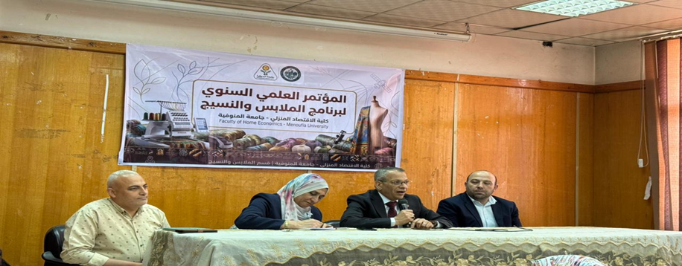

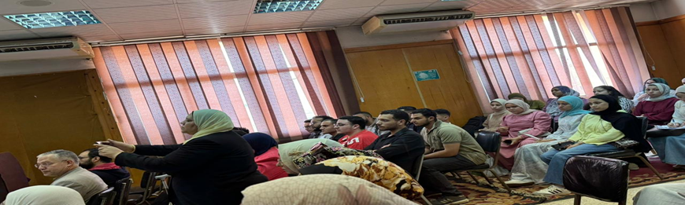

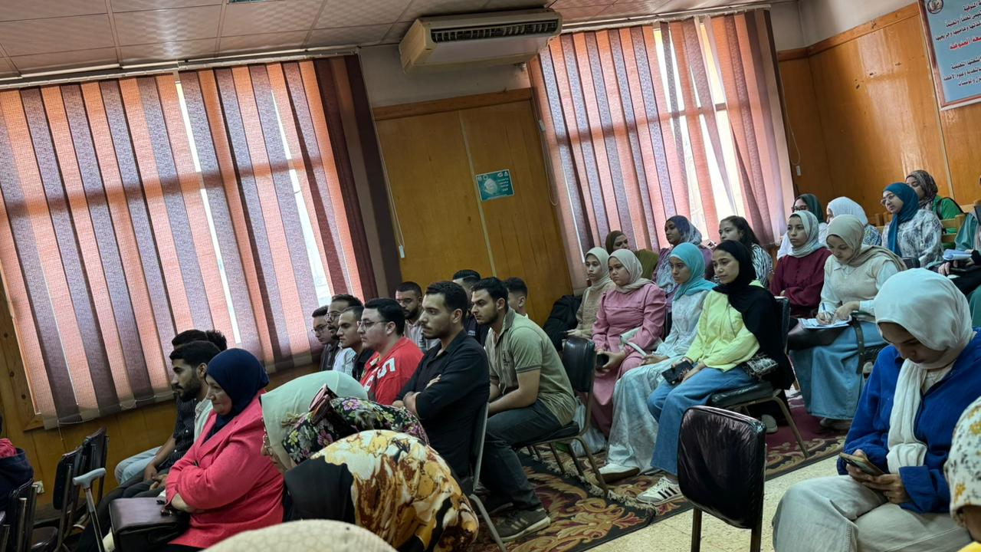

- تكريم أعضاء هيئة التدريس المميزين بالبرنامج
- تكريم أعضاء الهيئة المعاونة المميزيين بالبرنامج
- تم تكريم لطلاب البرنامج المتفوقين
- تكريم بعض الخريجيين
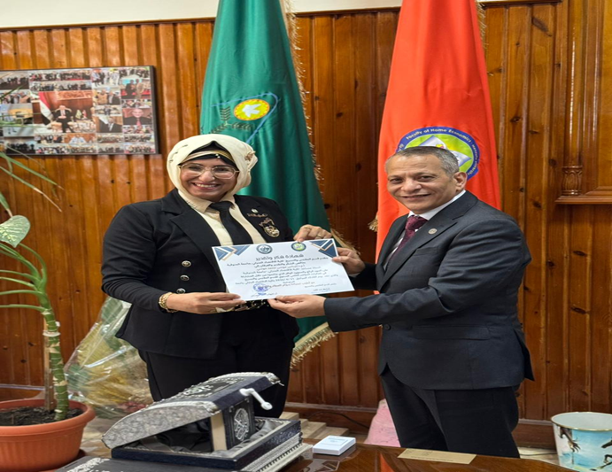

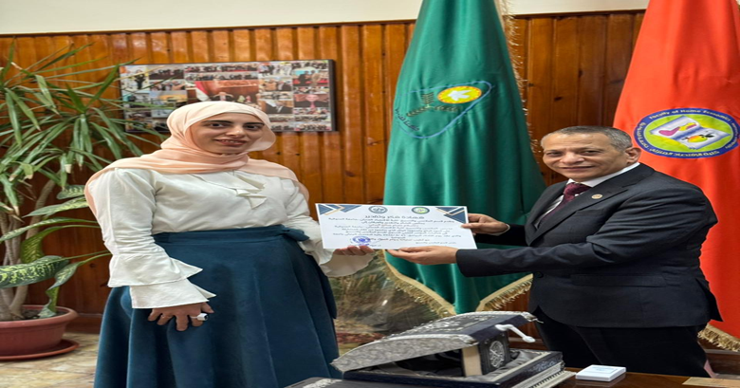

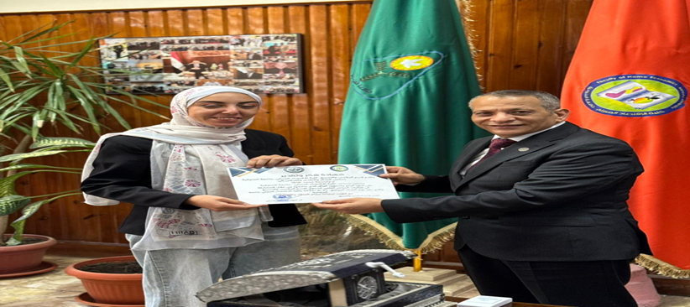

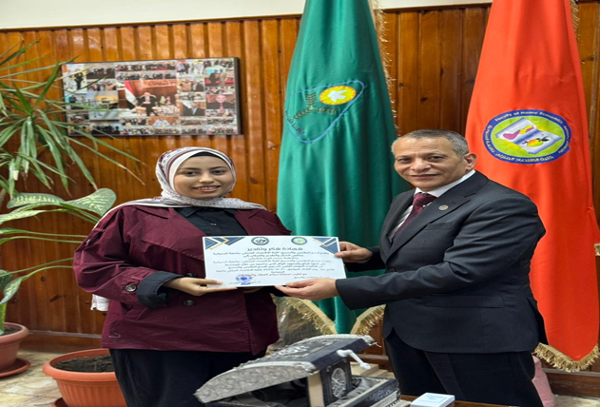

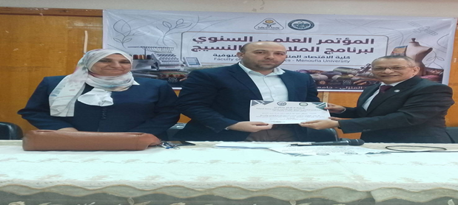

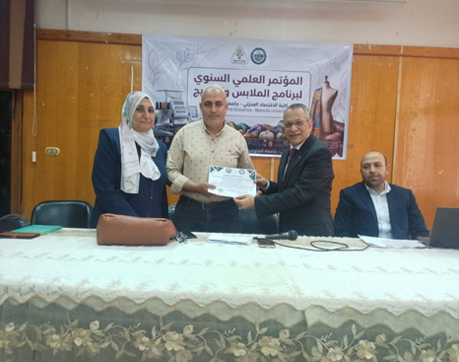

وانتهى المؤتمر العلمي للقسم " بحمد الله " فى تمام الساعة 3 فى نفس اليوم وتم اقرار نتائج مؤتمر القسم في مجلس القسم الذي انعقد الساعة 11 يوم الثلاثاء 21/4/2026.

وتفضلوا سيادتكم بقبول وافر الاحترام ،،،
رئيس قسم الملابس عميد الكلية
ا.د/ علا يوسف عبداللاه ا.د/ ايهاب احممد النعسان

